# 冬奥普法课开讲啦

# ——杨园司法所联合杨园街科协举办科普教育活动 带领青少年领略冬奥精彩

为弘扬奥运精神，普及冬奥知识，杨园司法所联合武昌区杨园街道科协在建设新村社区新时代文明实践站开展“冬奥科普进社区”活动，充分践行文化惠民要求，吸引社区青少年及家长30余人参加。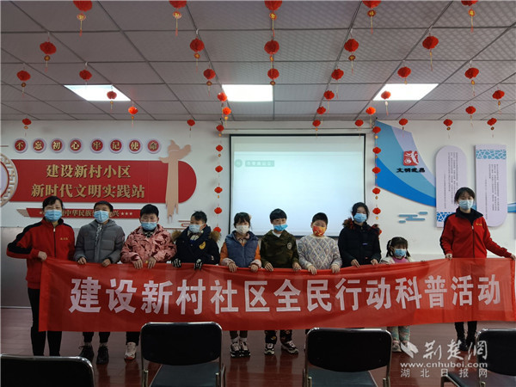

本次活动分为冬奥科普讲座、普法讲座分享交流以及冬奥幻想画等环节。“北京冬奥会所有新建场馆均满足三星级绿色建筑评价标准，所有竞赛场馆在世界上首次实现100℅可再生能源供电。”活动现场，科普志愿者以PPT的形式向孩子们科普冬奥知识，并对“恶意诽谤奥运健儿”“高价倒卖奥运会门票”、“恶意抢注奥运健儿姓名商标”、“禁止六种擅自商用奥林匹克标志行为”、“未经许可不得传播体育赛事”、“小心借助冬奥会的各种诈骗套路”等普法内容进行宣讲，对于深受大家喜爱的冰墩墩，志愿者也提醒要通过正规渠道购买谨防上当受骗。随后，孩子们分享着自己对冬奥会的认识，观看开幕式的感受、各类赛事的趣闻、对参赛选手的喜爱……特色的主题设置和趣味体验，令现场参加活动的青少年不亦乐乎。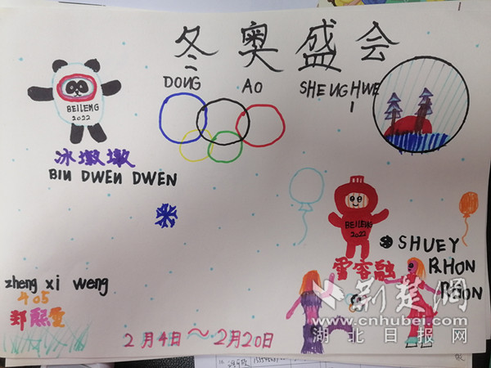

“通过活动，我不仅了解了冬奥会，还学到了许多冬奥会相关的科学知识，祝愿我们的运动员们在冬奥会上取得好成绩。”参加活动的郑熙雯说。随后，所有参加活动的小朋友以冬奥会为主题作画，表达对冬奥会的期盼。他们有的画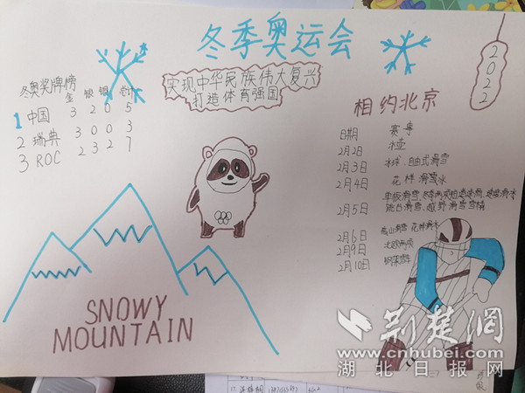冰墩墩，有的画雪容融，有的画步枪，有的画滑雪，展现着自己心目中的法治社会、冬奥场景、美好生活。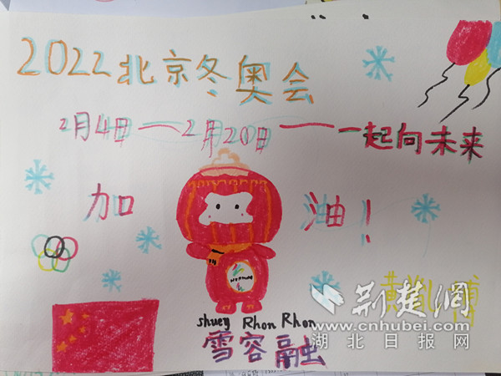

“在北京冬奥会举办之际，通过举办本次主题活动，一方面激发孩子们的爱国热情，养成关心国家大事的日常习惯，另一方面在寓教于乐中培养孩子们学科学、用科学、爱科学的‘好奇心’，让教育‘双减’真正发挥成效。”工作人员介绍。接下来，杨园司法所将继续和杨园街道科协一道，继续走进社区，向社区居民科普冬奥知识，让更多人了解冰雪运动，为冬奥加油，和北京冬奥“一起向未来”。

杨园司法所

2022年2月18日